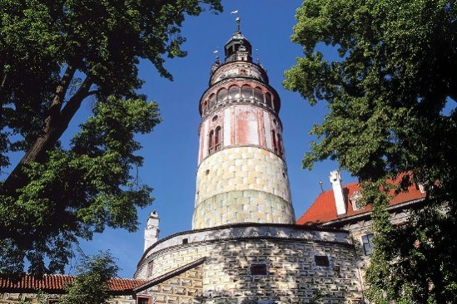

## Český Krumlov

Na samém jihu České republiky se nachází region, který je ideálním místem k prožití těch nejzajímavějších zážitků. Jeho centrem je město Český Krumlov, které sice není velké svou rozlohou, ale o to více přitahuje kouzelnou atmosférou dávných let. Díky jedinečné středověké zástavbě je právem již od roku 1992 chráněno organizací UNESCO. Jako přirozené centrum však nežije pouze historií, která je v podobě starobylých památek přítomna na každém kroku, ale postupem času se stalo městem kultury, umění a nevšedních zážitků. V každém ročním období nabízí z pestrého menu kulturních akcí ty nejlepší kousky: od návštěv muzeí a galerií přes koncerty některého ze sedmi hudebních festivalů či představení v rámci tradičních slavností až po speciální noční prohlídky nebo posezení ve stylových hospůdkách - jen si vybrat a ochutnat. Obklopen neporušenou krásnou přírodou láká Český Krumlov a celý region všechny ty, kdo chtějí zažít něco nezapomenutelného, neobvyklého, vzrušujícího.

## Státní hrad a zámek Český Krumlov

Na Seznam světového kulturního dědictví UNESCO zapsán v roce 1992.  
Český Krumlov je mimořádným architektonickým skvostem, jehož význam potvrzuje zápis města na listinu světového kulturního dědictví UNESCO v roce 1992. Nad meandry řeky Vltavy se vyvinul jedinečný soubor městské zástavby, především ze 16. století, spolu s rozsáhlým areálem hradu a zámku, který je po Pražském hradu druhým největším zámeckým komplexem České republiky. Historické sídlo rodu Rožmberků zahrnuje řadu zámeckých budov, slavný maškarní sál, unikátní, nedávno zpřístupněné barokní divadlo, zámeckou zahradu s rokokovou fontánou a letohrádek Bellarie s otáčivým hledištěm - dějiště sezonních divadelních představení. Výraznou dominantou města je chrám sv. Víta, cenné dílo jihočeské gotiky.

## Možná nevíte, že…

Krumlovské barokní divadlo je ojedinělou ukázkou vyspělé barokní divadelní scény. Výjimečně zachovalý divadelní fond tvoří nejen předmětné reálie, ale i písemná dokumentace. Otáčivé hlediště v zámecké zahradě je experimentální divadelní scénou situovanou do zahrady zámku a obstarává střídání scén během představení. Zlatý kočár je nejcennějším exponátem českokrumlovského zámku. Byl vyroben z pozlaceného ořechového dřeva a byly v něm vezeny dary císaře Ferdinanda III. Habsburského papeži Urbanu VIII.

**Český Krumlov je kosmopolitní město s vůní historie i jedinečnou atmosférou uprostřed krásné přírody.**

Použitý zdroj: Český Krumlov. 2013. Dostupné z: http://www.unesco-czech.cz/cesky-krumlov/predstaveni/